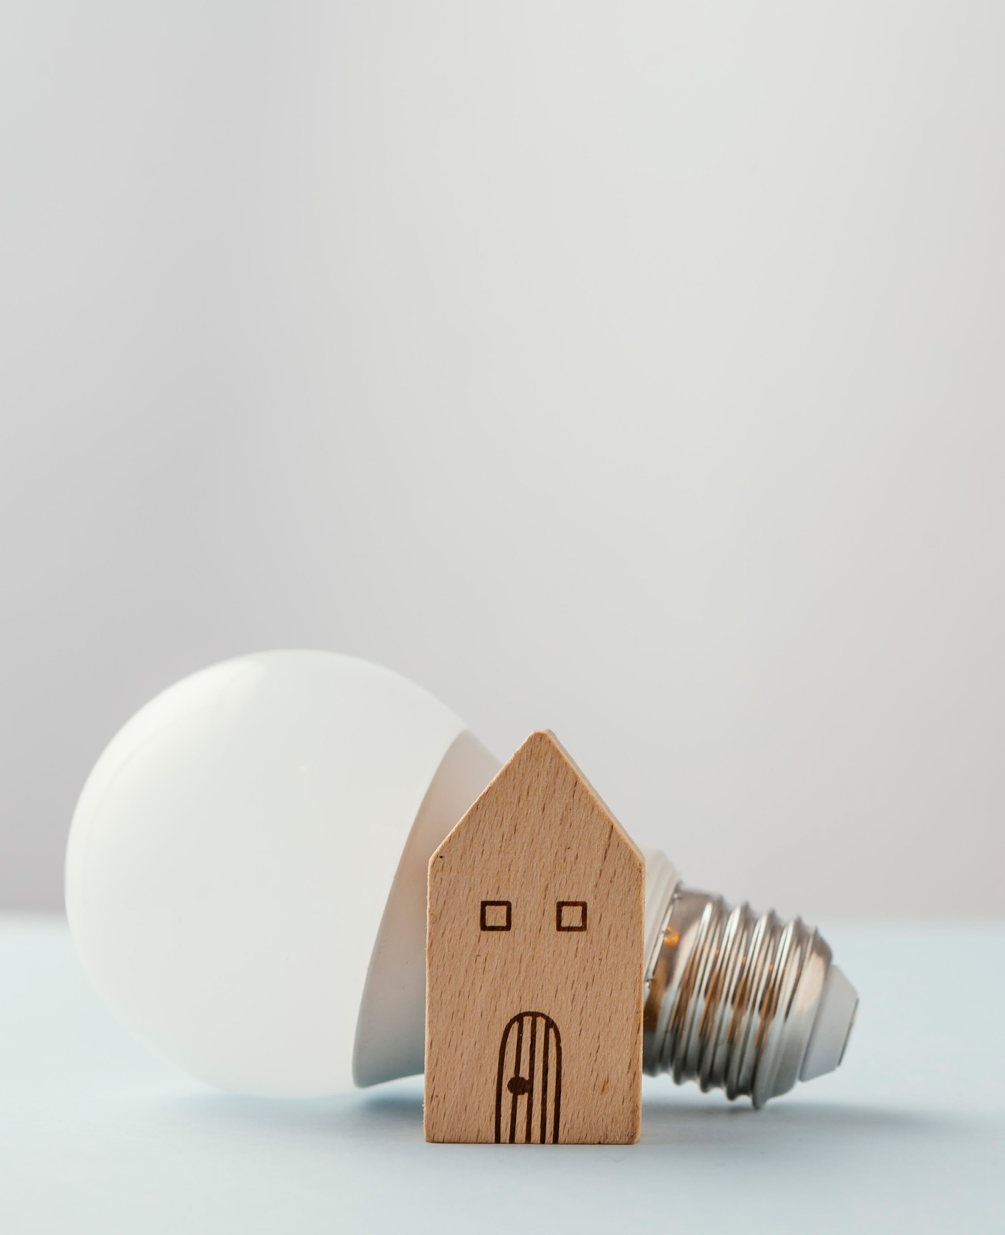
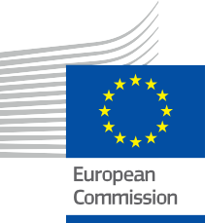

ΕΝΕΡΓΕΙΑ

Ενδυνάμωση των ενοικιαστών για τη μείωση της κατανάλωσης ενέργειας:
Μια αμοιβαία επωφελής λύση στην ψηφιακή μετάβαση
Μελέτη περίπτωσης – EL

Πνευματικά

Ολοκληρώθηκε: Ιούλιος 2025
Εξώφυλλο: «Ενεργειακή λάμπα στο γραφείο» από freepik με άδεια CC BY-SA 4.0
Γραμματοσειρά: EC Square Sans Pro
Αναφορά Το «Ενδυνάμωση των ενοικιαστών για τη μείωση της κατανάλωσης ενέργειας: Μια αμοιβαία επωφελής λύση στην ψηφιακή μετάβαση - Μελέτη περίπτωσης» δημιουργήθηκε στο πλαίσιο του έργου Every1 και διαθέτει άδεια CC BY-SA 4.0, εκτός εάν ορίζεται διαφορετικά.

Αποποίηση ευθυνών

Αποποίηση ευθύνης: | Το έργο αυτό έχει λάβει χρηματοδότηση από το πρόγραμμα «Ορίζοντας» της Ευρωπαϊκής Ένωσης για την έρευνα και την καινοτομία (2021-2027) στο πλαίσιο της επιχορήγησης αριθ. 101075596. Η αποκλειστική ευθύνη για το περιεχόμενο αυτού του μαθήματος ανήκει στο έργο Every1 και δεν αντανακλά απαραίτητα την άποψη της Ευρωπαϊκής Ένωσης.
Αποποίηση ευθύνης για τις εικόνες: | Η ΕΕ δεν κατέχει τα πνευματικά δικαιώματα των εικόνων που χρησιμοποιούνται σε αυτή τη δημοσίευση. Η άδεια χρήσης και η αναφορά της άδειας των εικόνων παρέχονται κάτω από κάθε εικόνα.
Αποποίηση ευθύνης για την προσαρμογή: | Τμήματα αυτού του εκπαιδευτικού υλικού προέρχονται από τους πόρους που αναφέρονται στην ενότητα «Ευχαριστίες», προσφέροντας μια εστιασμένη προοπτική στο θέμα του. Αυτές οι προσαρμογές γίνονται και δημοσιεύονται από το Every1 Project (ο «Προσαρμοστής») και έχουν αδειοδοτηθεί σύμφωνα με την CC BY-SA 4.0, εκτός εάν αναφέρεται διαφορετικά. Το Every1 Project είναι αποκλειστικά υπεύθυνο για αυτά τα παράγωγα έργα και οι προσαρμογές δεν υποστηρίζονται από τους αρχικούς δημιουργούς των πηγών. Μεταφράστηκε με το DeepL και ελέγχθηκε για λάθη με τη βοήθεια AI. Αν εντοπίσατε λάθη και θέλετε να μας βοηθήσετε να βελτιώσουμε τη μετάφραση, μη διστάσετε να μας στείλετε μήνυμα στο every1translations@think-e.be.
Δήλωση επαναχρησιμοποίησης: | Μπορείτε να τροποποιήσετε αυτό το υλικό ώστε να ταιριάζει καλύτερα στις συγκεκριμένες ανάγκες και στο τοπικό πλαίσιο σας. Αυτό μπορεί να περιλαμβάνει την ενσωμάτωση πληροφοριών σχετικά με τοπικές πρωτοβουλίες, τη μετάφραση του περιεχομένου σε άλλες γλώσσες ή την εστίαση σε συγκεκριμένα θέματα που ενδιαφέρουν περισσότερο το κοινό σας.

Πίνακας περιεχομένων
Σχετικά με το EVERY1 |  | 4
Εισαγωγή Το όραμα ενός ιδιοκτήτη για βιώσιμη διαβίωση |  | 5
A | Τα θεμέλια: Τεχνικές αναβαθμίσεις βάσει δεδομένων |  | 6
Β | Ο ανθρώπινος παράγοντας: Εμπλοκή των ενοικιαστών μέσω της ενεργειακής πρόκλησης |  | 7
Γ | Ο ψηφιακός σύνδεσμος: Από τις χειροκίνητες μετρήσεις στις έξυπνες πληροφορίες |  | 8
Δ | Ένα αμοιβαία επωφελές αποτέλεσμα: Οφέλη για ιδιοκτήτες και ενοικιαστές |  | 10
E | Διδάγματα: Επικοινωνία, δεδομένα και συνεργασία |  | 11
Γλωσσάριο |  | 12
Ευχαριστίες |  | 13

Κατάλογος εικόνων
Σχήμα 1: Μακροπρόθεσμη κατανάλωση ενέργειας (κινητός μέσος όρος 365 ημερών)
Σχήμα 2: Ενεργειακή πρόκληση: Σωρευτική κατανάλωση έναντι αναφοράς
Σχήμα 3: Εβδομαδιαίες τάσεις κατανάλωσης ενέργειας
Σχήμα 4: Πρόσφατη κατανάλωση ενέργειας (2024-2025 έναντι αναφοράς 2023-2024)



Σχετικά με το EVERY1



Το έργο Every1 έχει ως στόχο την ανάπτυξη ενός εντυπωσιακού μοντέλου που περιλαμβάνει όλα τα στοιχεία που απαιτούνται για την αποτελεσματική συμμετοχή όλων των ευρωπαϊκών ενδιαφερόμενων μερών στην ψηφιακή αγορά ενέργειας. Το έργο ξεκινά με μια βαθιά, τεκμηριωμένη κατανόηση των ενδιαφερόμενων μερών και των οικοσυστημάτων, προκειμένου να χαρτογραφηθεί ποιοι είναι, τι γνωρίζουν, πώς χρησιμοποιούν τις πληροφορίες και πού τις αναζητούν. Ομοίως, θα αξιολογηθούν και θα επικυρωθούν οι υπάρχουσες και αναδυόμενες λύσεις, ενώ οι περιπτώσεις χρήσης θα χρησιμεύσουν για την κατανόηση του τι πρέπει να γνωρίζουν οι ενδιαφερόμενοι φορείς προκειμένου να αναλάβουν έναν ρόλο που αντιστοιχεί στο δυναμικό τους. Αυτό το κενό χρησιμοποιείται για την ανάπτυξη μαθησιακών διαδρομών που οδηγούν στον προσδιορισμό του απαραίτητου υλικού για την ανάπτυξη ικανοτήτων. Παράλληλα, το Every1 εργάζεται για τη δημιουργία μιας αγοράς μέσω της ανταλλαγής βέλτιστων πρακτικών με τους υπεύθυνους χάραξης πολιτικής και τους ρυθμιστές ενέργειας, της διευκόλυνσης συζητήσεων σχετικά με τα εμπόδια και της ανάπτυξης κοινού επικοινωνιακού υλικού για τους ομολόγους τους.

Θέλετε να εμβαθύνετε στην ψηφιακή ενεργειακή μετάβαση; Σαρώστε τον παρακάτω κωδικό QR ή επισκεφθείτε τον ιστότοπο του έργου EVERY1 στη διεύθυνση https://every1.energy/ για πόρους, μελέτες περιπτώσεων και πληροφορίες σχετικά με τον τρόπο με τον οποίο μπορείτε να συμβάλλετε στη διαμόρφωση ενός μέλλοντος με καθαρή ενέργεια.



Εισαγωγή

Το όραμα ενός ιδιοκτήτη για βιώσιμη διαβίωση

Στην ιστορική πόλη της Λέουβεν, στο Βέλγιο, ο Marc Vermeeren, ένας ιδιοκτήτης ακινήτων με βαθιά γνώση του τομέα της έξυπνης ενέργειας, ξεκίνησε ένα αξιοσημείωτο ταξίδι με στόχο τη σημαντική μείωση της κατανάλωσης ενέργειας στο φοιτητικό σπίτι έξι δωματίων που διαθέτει. Για πάνω από μια δεκαετία, ο Marc παρακολουθούσε σχολαστικά την κατανάλωση ενέργειας, συνδυάζοντας στρατηγικές τεχνικές επενδύσεις με μια καινοτόμο προσέγγιση για την εμπλοκή των ενοικιαστών. Αυτή η μελέτη περίπτωσης διερευνά τον τρόπο με τον οποίο ο Marc προώθησε μια κατάσταση που ωφελεί όλους, αποδεικνύοντας ότι η αποτελεσματική επικοινωνία, σε συνδυασμό με πληροφορίες που βασίζονται σε δεδομένα (οι οποίες διευκολύνονται όλο και περισσότερο από τα ψηφιακά εργαλεία), μπορεί να ενδυναμώσει τους ενοικιαστές ώστε να γίνουν ενεργοί συμμετέχοντες στην ψηφιακή ενεργειακή μετάβαση, οδηγώντας σε σημαντικές εξοικονομήσεις και ένα πιο βιώσιμο περιβάλλον διαβίωσης για όλους.

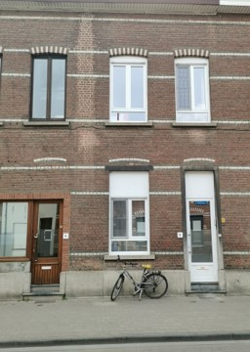

Η ιστορία του Marc είναι μια απόδειξη της ιδέας ότι κάθε προσπάθεια, ανεξάρτητα από το μέγεθός της, έχει απτή επίδραση στην ενεργειακή αφήγηση. Η προληπτική στάση του
όχι μόνο εκσυγχρόνισε την ιδιοκτησία του, αλλά και καλλιέργησε μια μοναδική κουλτούρα ενεργειακής ευαισθητοποίησης μεταξύ των φοιτητών ενοικιαστών του, μετατρέποντας μια συνηθισμένη σχέση ιδιοκτήτη-ενοικιαστή σε μια συνεργατική δύναμη για τη μείωση της κατανάλωσης ενέργειας.

A | Τα θεμέλια:
Τεχνικές αναβαθμίσεις βάσει δεδομένων

Το ταξίδι του Marc Vermeeren ξεκίνησε με τη δέσμευση να βελτιώσει την ενεργειακή απόδοση της μονοκατοικίας του που χτίστηκε τη δεκαετία του 1950. Αξιοποιώντας τις επαγγελματικές του γνώσεις από έναν οργανισμό που υποστηρίζει την ενεργειακή μετάβαση στη Φλάνδρα, κατάλαβε ότι για να επιτευχθεί σημαντική μείωση απαιτούνται τόσο δομικές βελτιώσεις όσο και αλλαγή συμπεριφοράς.
Αρχικά επικεντρώθηκε σε στρατηγικές τεχνικές παρεμβάσεις, υποστηριζόμενες από προσεκτική παρακολούθηση:

- Αντικατάσταση παραθύρων και πορτών (2017): Ο Marc επένδυσε 12.000 ευρώ για να αντικαταστήσει τα περισσότερα παράθυρα και την μπροστινή πόρτα με γυαλί υψηλής απόδοσης (συντελεστής θερμοπερατότητας 1,1). Αυτό είχε ως άμεσο αποτέλεσμα τη μείωση της κατανάλωσης φυσικού αερίου κατά 26%.
- Εγκατάσταση νέου λέβητα φυσικού αερίου (αρχές 2021): Μια επιπλέον επένδυση 6.000 ευρώ οδήγησε στην εγκατάσταση ενός νέου λέβητα φυσικού αερίου με συμπύκνωση. Αυτό οδήγησε σε μια άλλη σημαντική μείωση της κατανάλωσης: το φυσικό αέριο μειώθηκε κατά επιπλέον 15% και, αξιοσημείωτα, το κόστος ηλεκτρικής ενέργειας μειώθηκε κατά μέσο όρο από 25% (ημέρα) έως 38% (νύχτα). Ο Marc αποδίδει την απροσδόκητη εξοικονόμηση ηλεκτρικής ενέργειας στο νέο ψηφιακό σύστημα ελέγχου του λέβητα, το οποίο επέτρεψε τη ρύθμιση της αντλίας κυκλοφορίας από έναν θερμοστάτη δωματίου, εξαλείφοντας τη συνεχή, 24ωρη λειτουργία.
Σε διάστημα 10 ετών, αυτές οι τεχνικές αλλαγές, σε συνδυασμό με άλλους παράγοντες, οδήγησαν σε εντυπωσιακές συνολικές μειώσεις: η κατανάλωση φυσικού αερίου μειώθηκε κατά 67%, η κατανάλωση ηλεκτρικού ρεύματος κατά τη διάρκεια της ημέρας μειώθηκε κατά 41% και η κατανάλωση ηλεκτρικού ρεύματος κατά τη διάρκεια της νύχτας μειώθηκε κατά 53%.
Η τιμή του Πιστοποιητικού Ενεργειακής Απόδοσης (EPC) του ακινήτου βελτιώθηκε επίσης σημαντικά, από 346 το 2013 σε 239 το 2022, υπογραμμίζοντας τη μακροπρόθεσμη αξία και τις βελτιώσεις στην άνεση. Ο Marc συνεχίζει να επενδύει, με σχέδια για μόνωση της στέγης και περαιτέρω αντικατάσταση παραθύρων, εξασφαλίζοντας ότι το ακίνητο παραμένει εξαιρετικά ενεργειακά αποδοτικό.

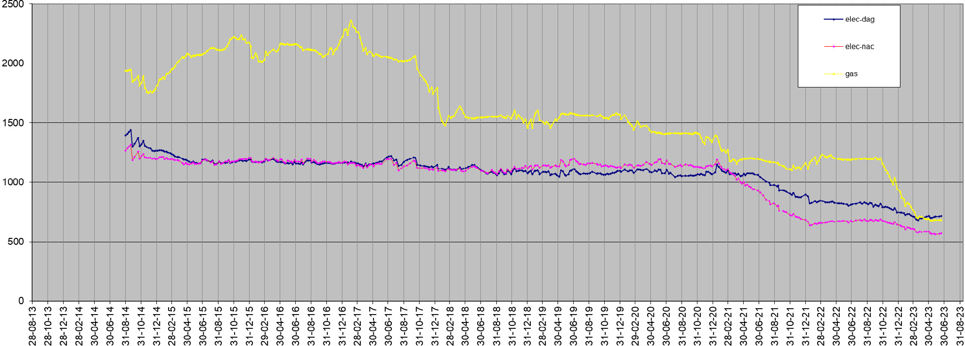
καθημερινή ηλεκτρική ενέργεια
νυχτερινή ηλεκτρική ενέργεια
φυσικό αέριο

Βασική πληροφορία: Παρατηρήστε την απότομη πτώση κατά 26% το 2017 μετά την αντικατάσταση των παραθύρων, η οποία καταδεικνύει τον άμεσο αντίκτυπο των δομικών αναβαθμίσεων.

ΣΧΗΜΑ 1: ΜΑΚΡΟΠΡΟΘΕΣΜΗ ΚΑΤΑΝΑΛΩΣΗ ΕΝΕΡΓΕΙΑΣ (ΚΙΝΟΥΜΕΝΟΣ ΜΕΣΟΣ ΟΡΟΣ 365 ΗΜΕΡΩΝ)

B | Ο ανθρώπινος παράγοντας: Εμπλοκή των ενοικιαστών μέσω της ενεργειακής πρόκλησης

Ενώ οι τεχνικές αναβαθμίσεις έθεσαν τα θεμέλια, ο Marc κατάλαβε ότι η βιώσιμη μείωση της κατανάλωσης ενέργειας απαιτούσε την ενεργό συμμετοχή των ενοικιαστών του. Ο καταλύτης για μια πρωτοβουλία άμεσης συμμετοχής ήταν η δραματική αύξηση των τιμών της ενέργειας σε όλη την Ευρωπαϊκή Ένωση τον Αύγουστο του 2022.
Αντιμέτωπος με την προοπτική υψηλότερων λογαριασμών ενέργειας εκείνη τη χρονιά, ο Marc πρότεινε μια «ενεργειακή πρόκληση» στους φοιτητές του κατά τη διάρκεια της ετήσιας γιορτής τους τον Νοέμβριο. Ο στόχος ήταν απλός αλλά φιλόδοξος: 10% μείωση της κατανάλωσης φυσικού αερίου και 10% μείωση της κατανάλωσης ηλεκτρικής ενέργειας σε σύγκριση με το προηγούμενο ακαδημαϊκό έτος. Η ενθουσιώδης ανταπόκριση των φοιτητών – «Ναι, αυτό είναι καλό!» – έθεσε τις βάσεις για μια αξιοσημείωτη αλλαγή συμπεριφοράς.
Η πρόκληση, που διήρκεσε από τον Σεπτέμβριο του 2022 έως τον Σεπτέμβριο του 2023, απέφερε εξαιρετικά αποτελέσματα, ξεπερνώντας κατά πολύ τον αρχικό στόχο του 10%:
- Η κατανάλωση φυσικού αερίου μειώθηκε κατά 44%.

- Η κατανάλωση ηλεκτρικού ρεύματος κατά τη διάρκεια της ημέρας μειώθηκε κατά 16%.

- Η κατανάλωση ηλεκτρικού ρεύματος κατά τη διάρκεια της νύχτας μειώθηκε κατά 22%.

Αυτά τα στοιχεία καταδεικνύουν τον βαθύ αντίκτυπο που μπορεί να έχει η συλλογική δράση και ένας σαφής, κοινός στόχος στην κατανάλωση ενέργειας.

C | Ο ψηφιακός σύνδεσμος: Από τις χειροκίνητες μετρήσεις στις έξυπνες πληροφορίες

Ένας κρίσιμος παράγοντας για την επιτυχία των προσπαθειών του Marc για τη μείωση της κατανάλωσης ενέργειας, ιδίως της πρόκλησης για τους μαθητές, ήταν η συνεπής χρήση των δεδομένων και η οπτικοποίησή τους. Για 11 χρόνια, ο Marc συγκέντρωνε χειροκίνητα τις εβδομαδιαίες μετρήσεις των μετρητών για το φυσικό αέριο, την ηλεκτρική ενέργεια ημέρας και νύχτας και το νερό – περίπου 50 σημεία δεδομένων ανά έτος. Αυτή η αφοσίωση του παρείχε μια πλούσια βάση δεδομένων με ιστορικά πρότυπα κατανάλωσης.
Κατά τη διάρκεια της ενεργειακής πρόκλησης, ο Marc αξιοποίησε αυτά τα δεδομένα παρέχοντας εβδομαδιαίες ενημερώσεις σε έναν πίνακα ανακοινώσεων στην κουζίνα. Αυτό το απλό, αλλά εξαιρετικά αποτελεσματικό, εργαλείο επικοινωνίας της ψηφιακής εποχής επέτρεψε στους μαθητές να δουν την τρέχουσα κατανάλωσή τους σε σύγκριση με τις γραμμές αναφοράς του προηγούμενου έτους.

Ο Marc σημειώνει

Βλέπουν την κατανάλωση του προηγούμενου έτους σε σύγκριση με την πραγματική κατανάλωση του τρέχοντος έτους. Αυτό κάνει τις αλλαγές στη συμπεριφορά τους πολύ απτές. Με άλλα λόγια, βλέπουν ήδη την επόμενη εβδομάδα τι πέτυχαν την προηγούμενη εβδομάδα. Αυτό είναι ένα πραγματικό κίνητρο για αυτούς. Το διάγραμμα συζητείται με ενθουσιασμό στην κουζίνα.

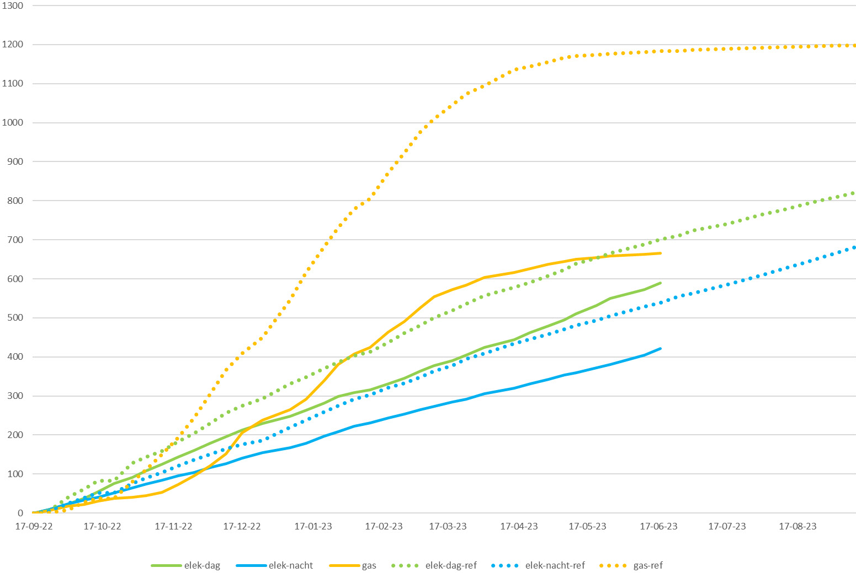
καθημερινά
νυχτερινή
καθημερινή ηλεκτρική ενέργεια
νυχτερινή ηλεκτρική ενέργεια
ηλεκτρική ενέργεια
ηλεκτρική ενέργεια
φυσικό αέριο
αναφορά
αναφορά
αναφορά φυσικού αερίου
Βασική πληροφορία: Η διαφορά μεταξύ της γραμμής αναφοράς (πέρυσι) και της πραγματικής κατανάλωσης (φέτος) αντιπροσωπεύει τη μείωση κατά 44% στην κατανάλωση φυσικού αερίου που επιτεύχθηκε χάρη στην αλλαγή της συμπεριφοράς των φοιτητών.

ΣΧΗΜΑ 2: ΕΝΕΡΓΕΙΑΚΗ ΠΡΟΚΛΗΣΗ: ΣΥΓΚΕΝΤΡΩΤΙΚΗ ΚΑΤΑΝΑΛΩΣΗ ΕΝΑΝΤΙ ΣΤΗΝ ΑΝΑΦΟΡΑ

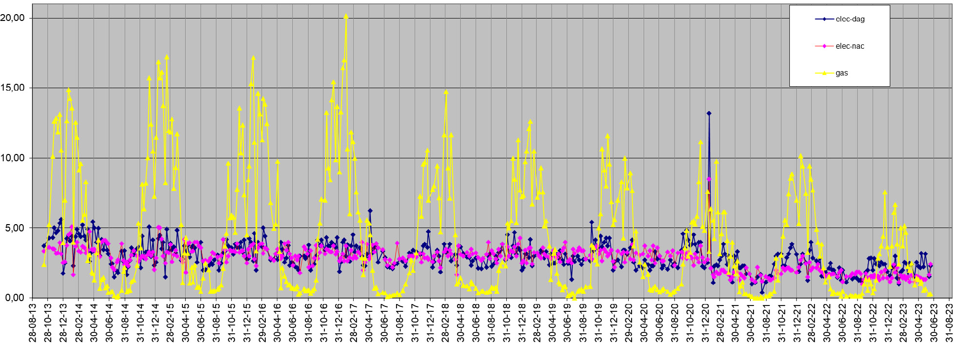
καθημερινή ηλεκτρική ενέργεια
νυχτερινή ηλεκτρική ενέργεια
φυσικό αέριο
Βασική πληροφορία: Αυτό το γράφημα παρακολουθεί την «καρδιά» της ενεργειακής κατανάλωσης του σπιτιού για αρκετά χρόνια. Παρατηρήστε πώς οι κορυφές για το φυσικό αέριο και την ηλεκτρική ενέργεια έχουν σταθερά επιπεδωθεί με την πάροδο του χρόνου, δείχνοντας ότι ο συνδυασμός των δομικών αναβαθμίσεων και της ευαισθητοποίησης των κατοίκων έχει μειώσει μόνιμα τη βασική ενεργειακή κατανάλωση του κτιρίου.

ΣΧΗΜΑ 3: ΤΑΣΕΙΣ ΕΒΔΟΜΑΔΙΑΙΑΣ ΚΑΤΑΝΑΛΩΣΗΣ ΕΝΕΡΓΕΙΑΣ

Αν και η αρχική συλλογή δεδομένων του Marc ήταν χειροκίνητη, η αρχή της χρήσης συχνών, διαφανών ανατροφοδοτήσεων δεδομένων για την προώθηση της αλλαγής συμπεριφοράς είναι κεντρική για την ψηφιακή ενεργειακή μετάβαση. Η πρόσφατη εγκατάσταση έξυπνων μετρητών για το φυσικό αέριο, την ηλεκτρική ενέργεια και το νερό στο φοιτητικό σπίτι θα ψηφιοποιήσει περαιτέρω αυτή τη διαδικασία, επιτρέποντας την αυτοματοποιημένη συλλογή δεδομένων μέσω μιας πύλης του διαχειριστή του συστήματος διανομής. Αυτό θα παρέχει ακόμη πιο λεπτομερείς πληροφορίες σε πραγματικό χρόνο, επιτρέποντας ενδεχομένως πιο δυναμικές προκλήσεις και εξατομικευμένη ανατροφοδότηση στο μέλλον, ενσωματώνοντας πλήρως τη διαχείριση της ενεργειακής απόδοσης ( ) του σπιτιού στο ψηφιακό ενεργειακό οικοσύστημα.

D | Ένα αμοιβαία επωφελές αποτέλεσμα: Οφέλη για τον ιδιοκτήτη και τους ενοικιαστές

Η προσέγγιση του Marc Vermeeren δημιούργησε μια σαφή win-win κατάσταση τόσο για τον ίδιο ως ιδιοκτήτη όσο και για τους φοιτητές ενοικιαστές του:

Για τον ιδιοκτήτη (Marc):

º Σημαντική μείωση του κόστους: Οι συνδυασμένες τεχνικές αναβαθμίσεις και αλλαγές στη συμπεριφορά οδήγησαν σε σημαντική μείωση των λογαριασμών ενέργειας, επηρεάζοντας άμεσα τα λειτουργικά του έξοδα.
º Αύξηση της αξίας του ακινήτου: Οι συνεχείς επενδύσεις σε μόνωση και σύγχρονες υποδομές αύξησαν σημαντικά την αξία του ακινήτου και βελτίωσαν την ενεργειακή του απόδοση, καθιστώντας το πιο ελκυστικό και ανθεκτικό στο μέλλον.
º Βελτίωση των σχέσεων με τους ενοικιαστές: Η συνεργατική προσέγγιση ενίσχυσε τις θετικές σχέσεις με τους ενοικιαστές του, μετατρέποντας μια πιθανή σύγκρουση λόγω της αύξησης του κόστους ενέργειας σε μια κοινή επιτυχία.
º Συμβολή στη βιωσιμότητα: Ως επαγγελματίας στον τομέα της έξυπνης ενέργειας, ο Marc συμβάλλει ενεργά στη φλαμανδική ενεργειακή μετάβαση σε μικροεπίπεδο, ευθυγραμμίζοντας τις προσωπικές του ενέργειες με ευρύτερους στόχους βιωσιμότητας.

Για τους ενοικιαστές (φοιτητές):

º Χαμηλότεροι λογαριασμοί ενέργειας: Το άμεσο οικονομικό όφελος από τη μείωση της κατανάλωσης σήμαινε ότι οι φοιτητές συχνά πλήρωναν λιγότερα από τις προκαταβολές τους ή ακόμη και λάμβαναν επιστροφή χρημάτων, παρέχοντας ένα απτό κίνητρο για τις προσπάθειές τους.
º Βελτίωση της άνεσης και της ποιότητας ζωής: Τεχνικές αναβαθμίσεις, όπως νέα παράθυρα και λέβητες, οδήγησαν σε ένα πιο άνετο και ζεστό περιβάλλον διαβίωσης.
º Αυξημένη ευαισθητοποίηση σε θέματα ενέργειας: Οι εβδομαδιαίες ενημερώσεις και προκλήσεις ενίσχυσαν την ευαισθητοποίηση των συμμετεχόντων σχετικά με τις συνήθειες κατανάλωσης ενέργειας, παρέχοντάς τους πολύτιμες γνώσεις για μια βιώσιμη ζωή στο μέλλον.
º Ενδυνάμωση και ομαδική εργασία: Η πρόκληση μετέτρεψε την εξοικονόμηση ενέργειας σε συλλογικό στόχο, καλλιεργώντας το αίσθημα ευθύνης και ομαδικής εργασίας μεταξύ των μαθητών.
Αυτή η μελέτη περίπτωσης αποτελεί παράδειγμα του πώς η προληπτική διαχείριση και η αποτελεσματική επικοινωνία, υποστηριζόμενες από δεδομένα, μπορούν να μετατρέψουν την κατανάλωση ενέργειας σε έναν κοινό στόχο με αμοιβαία οφέλη, ενσωματώνοντας τέλεια το πνεύμα της ψηφιακής ενεργειακής μετάβασης.
Οικονομική υποστήριξη και επιδοτήσεις

Για να αναπαράγουν τις τεχνικές αναβαθμίσεις του Marc, οι ιδιοκτήτες ακινήτων θα πρέπει να διερευνήσουν τα τοπικά και εθνικά προγράμματα επιδοτήσεων (π.χ. επιχορηγήσεις ανακαίνισης ή πριμ ενεργειακής απόδοσης). Αυτά μπορούν να αντισταθμίσουν σημαντικά το κόστος επένδυσης των 18.000 ευρώ που αναφέρεται στην παρούσα μελέτη. Η διαθεσιμότητα και τα επίπεδα χρηματοδότησης ποικίλλουν σημαντικά ανάλογα με τη χώρα της ΕΕ στην οποία βρίσκεστε. Σας συνιστούμε να επισκεφθείτε την επίσημη πύλη της εθνικής σας ενεργειακής υπηρεσίας ή τους πόρους της ΕΕ «Energy Efficiency First» (Πρώτα η ενεργειακή απόδοση) για να εντοπίσετε συγκεκριμένες επιχορηγήσεις που διατίθενται στην περιοχή σας για αντικατάσταση παραθύρων, αναβάθμιση λεβήτων και ενσωμάτωση έξυπνων μετρητών.

E | Διδάγματα: Επικοινωνία, δεδομένα και συνεργασία

Η εμπειρία του Marc Vermeeren προσφέρει πολύτιμες πληροφορίες για άλλους ιδιοκτήτες σπιτιών, ιδιοκτήτες ακινήτων και ακόμη και ενεργειακές κοινότητες που επιθυμούν να μειώσουν την κατανάλωση ενέργειας μέσω ψηφιακών και συμπεριφορικών μέσων:
- Η επικοινωνία είναι το κλειδί: Η επιτυχία του Marc εξαρτάται από την ικανότητά του να εμπλέκει τους ενοικιαστές στην ενεργειακή ιστορία, κάνοντάς τους να αισθάνονται από κοινού υπεύθυνοι. Η οργάνωση ανεπίσημων συναντήσεων, η σαφής περιγραφή των προσδοκιών και η διατήρηση καλών σχέσεων είναι ζωτικής σημασίας.
- Κάντε την πρόοδο ορατή και απτή: Οι εβδομαδιαίες ενημερώσεις των μετρήσεων των μετρητών, που εμφανίζονται σε εμφανές σημείο (π.χ. σε πίνακα ανακοινώσεων ή μέσω μιας ομάδας WhatsApp), κάνουν την αφηρημένη κατανάλωση ενέργειας συγκεκριμένη. Βλέποντας σε πραγματικό χρόνο
Η πρόοδος παρέχει άμεση θετική ενίσχυση και τροφοδοτεί την κινητοποίηση. Εδώ είναι που τα ψηφιακά εργαλεία, όπως οι έξυπνοι μετρητές και οι εφαρμογές παρακολούθησης ενέργειας, μπορούν πραγματικά να υπερέχουν, παρέχοντας αυτοματοποιημένη, λεπτομερή ανατροφοδότηση.
- Ξεκινήστε με μικρά βήματα, χτίστε την επιτυχία: Ξεκινώντας με εφικτούς στόχους (όπως η πρόκληση του 10%) δημιουργείτε πρώιμες εμπειρίες επιτυχίας που παρακινούν για περαιτέρω προσπάθεια. Μόλις επιτευχθούν οι αρχικοί στόχοι, μπορούν να τεθούν πιο απαιτητικοί αλλά ακόμα ρεαλιστικοί στόχοι.
- Συνδυάστε τεχνικές και συμπεριφορικές προσεγγίσεις: Αν και οι αλλαγές στη συμπεριφορά μπορούν να αποφέρουν σημαντικά αποτελέσματα, αυτά ενισχύονται όταν συνδυάζονται με στρατηγικές τεχνικές επενδύσεις. Η σύγχρονη μόνωση, οι αποδοτικές συσκευές και τα έξυπνα συστήματα θέρμανσης παρέχουν τη βάση για να έχουν οι προσπάθειες των ενοικιαστών πραγματικό αντίκτυπο.
- Προώθηση ενός κοινού οφέλους: Η σαφής σύνδεση των προσπαθειών μείωσης της κατανάλωσης ενέργειας με απτά οφέλη για τους ενοικιαστές (π.χ. χαμηλότεροι λογαριασμοί, πιθανές ανταμοιβές) δημιουργεί ένα ισχυρό κίνητρο και μετατρέπει μια αγγαρεία σε κοινό στόχο.

900

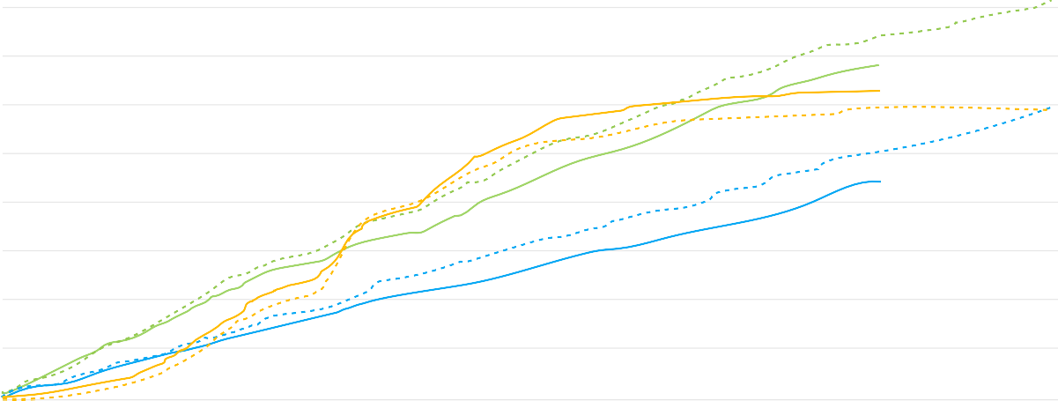
800

70

60

50

400

300

200

10

0
21-09-24 21-10-24 21-11-24 21-12-24 21-01-25 21-02-25 21-03-25 21-04-25 21-05-25 21-06-25 21-07-25 21-08-25

καθημερινή ηλεκτρική ενέργεια
νυχτερινή ηλεκτρική ενέργεια
φυσικό αέριο καθημερινή ηλεκτρική ενέργεια αναφορά
νυχτερινή ηλεκτρική ενέργεια αναφορά φυσικού αερίου αναφορά

Βασική πληροφορία: Αυτή η τρέχουσα εικόνα δείχνει ότι η «Ενεργειακή Πρόκληση» δεν ήταν απλώς ένα μεμονωμένο γεγονός. Συγκρίνοντας τα φετινά αποτελέσματα με τα επιτυχημένα αποτελέσματα του περασμένου έτους, μπορείτε να διαπιστώσετε ότι οι μαθητές έχουν διατηρήσει με επιτυχία τις συνήθειες χαμηλής κατανάλωσης, αποδεικνύοντας ότι η αλλαγή συμπεριφοράς μπορεί να οδηγήσει σε μακροπρόθεσμη βιωσιμότητα.
ΣΧΗΜΑ 4: ΠΡΟΣΦΑΤΗ ΚΑΤΑΝΑΛΩΣΗ ΕΝΕΡΓΕΙΑΣ (2024-2025 ΕΝΑΝΤΙ 2023-2024 ΑΝΑΦΟΡΑ)

Συμπερασματικά, η φοιτητική εστία του Marc Vermeeren στη Λέουβεν αποτελεί ένα εμπνευσμένο μικρο-παράδειγμα της ψηφιακής ενεργειακής μετάβασης σε δράση. Αγκαλιάζοντας τα δεδομένα, προωθώντας την ανοιχτή επικοινωνία και ενδυναμώνοντας τους ενοικιαστές του, δημιούργησε ένα μοντέλο στο οποίο τόσο ο ιδιοκτήτης όσο και οι ένοικοι ευημερούν, αποδεικνύοντας ότι ένα βιώσιμο μέλλον είναι μια συλλογική προσπάθεια, που βασίζεται σε έξυπνες επιλογές και κοινές ιδέες.






- Ζητήστε εβδομαδιαία οπτικοποίηση των δεδομένων ενέργειας.

- Ορίστε έναν συλλογικό στόχο (π.χ. την πρόκληση του 10%) για την προώθηση της ομαδικής εργασίας.

- Δημιουργήστε ένα ειδικό κανάλι επικοινωνίας.
Λίστα ελέγχου για τους ενοικιαστές

- Διενεργήστε έναν αρχικό ενεργειακό έλεγχο (π.χ. ελέγξτε τη μόνωση της στέγης και τις τιμές U των παραθύρων).

- Εγκαταστήστε έξυπνους μετρητές για την αυτοματοποίηση της συλλογής δεδομένων.

- Προτείνετε ένα διαφανές μοντέλο κατανομής κερδών για την εξοικονόμηση ενέργειας.
Λίστα ελέγχου αναπαραγωγής για ιδιοκτήτες

Γλωσσάριο

Ψηφιακή ενεργειακή μετάβαση
Η μετατροπή του ενεργειακού τομέα σε ένα πιο βιώσιμο, αποδοτικό και ασφαλές σύστημα, με την ενσωμάτωση και εφαρμογή ψηφιακών τεχνολογιών.

Πιστοποιητικό ενεργειακής απόδοσης (EPC)
Πιστοποιητικό που υποδεικνύει την ενεργειακή απόδοση ενός κτιρίου, με βαθμολογία από Α (πιο αποδοτικό) έως G (λιγότερο αποδοτικό).

Έξυπνοι μετρητές
Ηλεκτρονικές συσκευές που καταγράφουν την κατανάλωση ηλεκτρικής ενέργειας ή φυσικού αερίου σε διαστήματα και μεταδίδουν τις πληροφορίες αυτές στην εταιρεία παροχής για παρακολούθηση και τιμολόγηση, παρέχοντας λεπτομερή δεδομένα στους χρήστες.

Τιμή U
Μέτρηση της μεταφοράς θερμότητας μέσω ενός υλικού ή μιας κατασκευής. Όσο χαμηλότερη είναι η τιμή U, τόσο καλύτερη είναι η μόνωση και τόσο μικρότερη η απώλεια θερμότητας.

Ευχαριστίες
Η παρούσα μελέτη περίπτωσης εκπονήθηκε με βάση πληροφορίες που παρέχονται από τον Marc Vermeeren, ιδιοκτήτη ακινήτου στη Λέουβεν του Βελγίου, ο οποίος περιγράφει λεπτομερώς τις εμπειρίες του και τα στοιχεία που έχει συλλέξει από το φοιτητικό του σπίτι.

Ενδυνάμωση των ενοικιαστών για τη μείωση της κατανάλωσης ενέργειας: Μια win-win κατάσταση στην ψηφιακή μετάβαση

Μελέτη περίπτωσης – EL

Θα εκτιμούσαμε τα σχόλιά σας εδώ.
Οι απόψεις και οι προτάσεις σας είναι πολύτιμες για εμάς όσον αφορά αυτό το εκπαιδευτικό υλικό.


